«Қ.И. Сәтбаев атындағы Қазақ Ұлттық Зерттеу Университеті» Комерциялық емес акционерлік қоғамы
«Автоматика және ақпараттық технологиялар» институты
«Бағдарламалық инженерия» кафедрасы

«Алгоритмдер – кеңейтілген курс I» пәні бойынша

Практикалық жұмыс №7

ЕСЕБІ

Тақырыбы: Басты компоненттер әдісі (Principal Component Analysis – PCA) негізінде деректердің өлшемділігін азайту
Оқу бағдарламасы: 6B06106 – Computer Science Орындаған: Кожаш Д. Б.
(студенттің аты-жөні, тобы)
Тексерген: аға оқытушы Кальпебаев А.Р.
(ғылыми дәрежесі, атағы, аты-жөні)

« » 2026 ж.
(баға) (қолы)

КІРІСПЕ ЖӘНЕ ТЕОРИЯЛЫҚ НЕГІЗДЕР
Басты компоненттер әдісі (Principal Component Analysis, PCA) – бақылаусыз оқыту (unsupervised learning) аясындағы деректер өлшемділігін азайтуға (dimensionality reduction), күрделі деректер құрылымын визуализациялауға және шуыл мен артық мультиколлинеарлықты жоюға арналған классикалық әрі ең қуатты статистикалық әдістердің бірі. Заманауи мәліметтер ғылымында (Data Science) өлшемділіктің қарғысы (curse of dimensionality) мәселесі жиі кездеседі: белгілер саны көбейген сайын кеңістік геометриялық тұрғыдан сиреп, модельдердің есептеу күрделілігі артады және артық оқу (overfitting) қаупі туындайды. PCA бұл мәселені деректердегі негізгі ақпаратты (дисперсияны) барынша сақтай отырып, бастапқы жоғары өлшемді кеңістікті төменгі өлшемге проекциялау арқылы шешеді.
PCA әдісінің математикалық негіздері:
– Ковариациялық матрица: бастапқы стандартталған деректер матрицасы X үшін белгілер арасындағы бірлескен ауытқуды көрсететін ковариациялық матрица құрылады: Σ = (1 / n) · X^T · X.
– Меншікті мәндер мен меншікті векторлар: матрицалық теңдеуді шешу арқылы Σ · v_i = λ_i · v_i меншікті мәндер (λ_i) мен меншікті векторлар (v_i) анықталады. Мұндағы әрбір меншікті вектор кеңістіктегі жаңа осьтің (басты компоненттің) бағытын көрсетеді, ал оған сәйкес келетін меншікті мән сол бағыттағы деректер дисперсиясының (ақпарат көлемінің) шамасын білдіреді.
– Ортогоналдылық қасиеті: барлық басты компоненттер өзара перпендикуляр (v_i^T · v_j = 0) болады. Бұл олардың арасындағы кез келген сызықтық корреляцияны нөлге теңестіріп, белгілердің тәуелсіздігін қамтамасыз етеді.
Түсіндірілетін дисперсия үлесі (Explained Variance Ratio): Әрбір басты компоненттің бастапқы деректердегі жалпы ақпаратты сақтау үлесі келесі формуламен анықталады:
EVR_k = λ_k / (Σ λ_i), Cumulative_Variance_k = Σ_{j=1}^k EVR_j
Компоненттер саны олардың түсіндіретін жиынтық дисперсиясына (әдетте 70-85% ақпарат сақталатындай етіп) немесе Scree Plot графигіндегі «шынтақ» нүктесіне (Elbow method) сәйкес таңдалады.
Стандарттаудың (StandardScaler) критикалық маңызы: PCA алгоритмі дисперсияны барынша үлкейтуге тырысатындықтан, әртүрлі масштабтағы белгілерге өте сезімтал. Егер деректер масштабталмаса, сан мәндері үлкен белгілер (мысалы, 1000-ға дейін баратын пролин мөлшері) жасанды түрде үлкен дисперсия көрсетіп, барлық басты компоненттерді өз бағытына бұрып алады, ал аз өлшемді химиялық белгілердің ақпараты жоғалып кетеді. Сондықтан PCA алдында деректердің орташа мәнін 0-ге, дисперсиясын 1-ге келтіру міндетті болып табылады.
ПРАКТИКАЛЫҚ ТАПСЫРМАНЫҢ ҚОЙЫЛЫМЫ (4-НҰСҚА)
Бұл жұмыста 4-нұсқа бойынша шараптың 13 физикалық-химиялық сипаттамасын зерттеп, өлшемділікті азайту үшін PCA әдісін қолдану міндеті қойылды.
Жұмыс міндеттері:
– 1. Деректерді жүктеу және талдау: 250 үлгіден тұратын шараптың толыққанды data.csv деректер жиынын жүктеу және 13 химиялық белгінің статистикасын зерделеу;
– 2. Стандарттау: деректерді StandardScaler арқылы масштабтау және масштабтауға дейінгі ауытқуларды бағалау;
– 3. Толық PCA талдауы: барлық 13 компонент бойынша түсіндірілетін дисперсия мен кумулятивті дисперсияны есептеу, Scree Plot тұрғызу;
– 4. 2D және 3D түрлендіру: деректерді 2 (PC1, PC2) және 3 (PC1, PC2, PC3) басты компонентке дейін қысқартып, кластардың бөлінуін визуализациялау;
– 5. Белгілердің үлесін (Loadings) талдау: бастапқы химиялық көрсеткіштердің қай компонентке қандай салмақпен әсер ететінін матрицалық және Biplot түрінде зерттеу;
– 6. Салыстырмалы қорытынды: 13 бастапқы белгі, 2D PCA және 3D PCA нәтижелерін жүйелі кесте бойынша салыстыру.
ПРАКТИКАЛЫҚ ОРЫНДАЛУЫ ЖӘНЕ НӘТИЖЕЛЕРІ
1. Бастапқы белгілердің дисперсиясы және масштабтау қажеттілігі
Зерттеу нысаны ретінде шараптың 13 белгісі алынды: alcohol, malic_acid, ash, alcalinity_of_ash, magnesium, total_phenols, flavanoids, nonflavanoid_phenols, proanthocyanins, color_intensity, hue, od280_od315, proline. 1-суретте белгілердің стандартты ауытқулары логарифмдік масштабта көрсетілген. Пролин (proline) көрсеткішінің ауытқуы (std ≈ 220) флаваноидты емес фенолдарға қарағанда (std ≈ 0.1) мыңдаған есе үлкен. Бұл StandardScaler-ді қолданудың сөзсіз қажет екенін дәлелдейді.
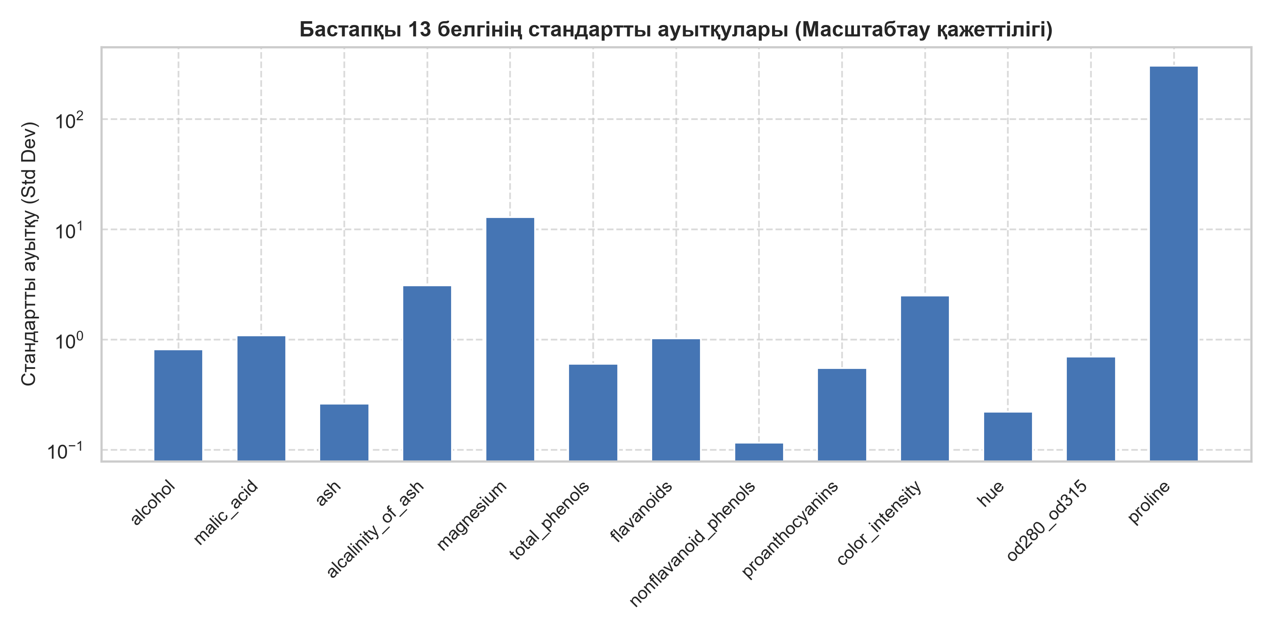
1-сурет – Бастапқы 13 белгінің стандартты ауытқулары (логарифмдік масштаб)
2. Толық PCA және дисперсия үлесі (Scree Plot)
Стандартталған деректер матрицасына 13 компонентті толық PCA қолданылды. Әрбір компоненттің жеке дисперсиясы мен кумулятивті (жиынтық) дисперсиясы төмендегі 1-кестеде көрсетілген.
1-кесте – Басты компоненттердің түсіндірілетін дисперсиялық үлестері
Басты компонент | Түсіндірілетін дисперсия (%) | Жиынтық (кумулятивті) дисперсия (%)
PC1 | 36.76% | 36.76%
PC2 | 16.92% | 53.68%
PC3 | 8.17% | 61.85%
PC4 | 6.46% | 68.31%
PC5 | 5.86% | 74.17%
PC6 | 5.11% | 79.28%
PC7 | 4.81% | 84.09%
PC8 | 3.80% | 87.89%
PC9 | 3.28% | 91.17%
PC10 | 2.75% | 93.92%
PC11 | 2.40% | 96.31%
PC12 | 2.26% | 98.57%
PC13 | 1.43% | 100.00%
2-суретте Scree Plot графигі бейнеленген. Бірінші екі басты компонент (PC1 және PC2) бастапқы 13 белгідегі жалпы ақпараттың 53.68%-ын, ал алғашқы үш компонент 61.85%-ын сақтайды. Графиктен көрініп тұрғандай, 3-4 компоненттерден кейін иілу («шынтақ») орын алып, қалған компоненттердің әрқайсысы 5%-дан аз ақпарат қосады.
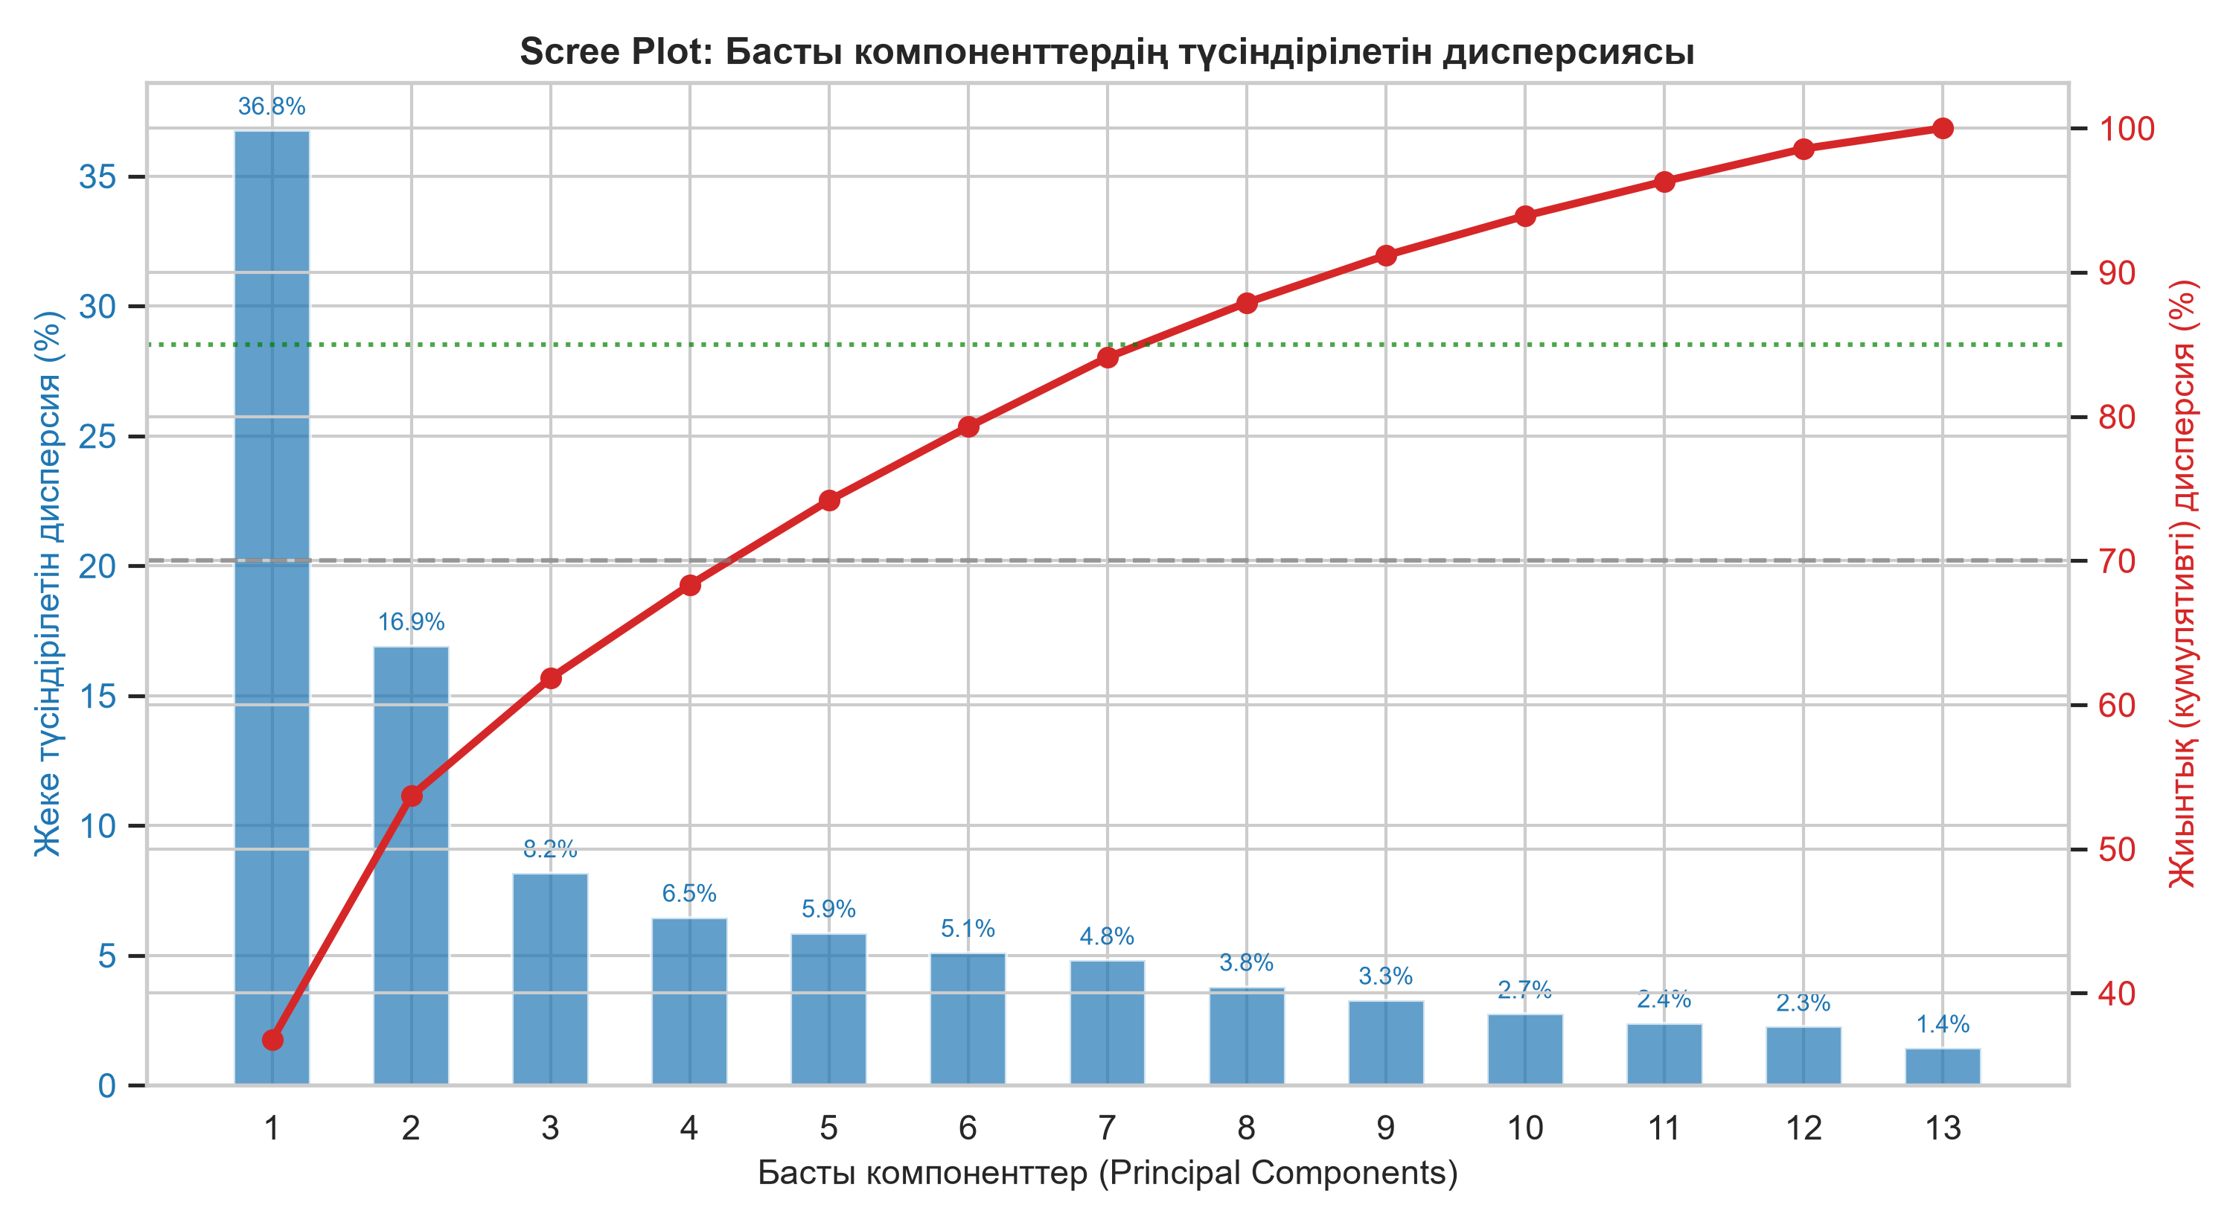
2-сурет – Scree Plot: Басты компоненттердің жеке және кумулятивті түсіндіретін дисперсиясы
3. 2D кеңістікке проекциялау (n_components=2)
13 химиялық белгі 2 басты компонентке (PC1 және PC2) түрлендірілді. 3-суреттегі екіөлшемді шашырау диаграммасынан байқалғандай, 13 өлшемді кеңістіктен бар болғаны 2 осьті жазықтыққа көшкеннің өзінде үш шарап класы бір-бірінен айқын оқшауланып бөлінді:
– 0-сынып (қызыл түс): PC1 оң жарты жазықтығында (+1-ден +4-ке дейін) шоғырланған;
– 1-сынып (көк түс): PC2 оң аймағында және PC1 ортасында орналасқан;
– 2-сынып (жасыл түс): PC1 теріс мәндерінде (-1-ден -4-ке дейін) дербес кластер құраған.
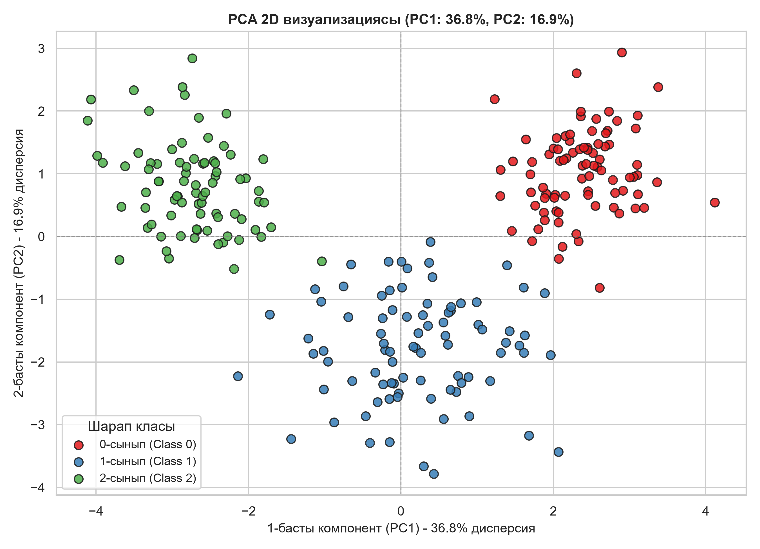
3-сурет – Шарап үлгілерінің 2D PCA кеңістігіндегі проекциясы (PC1 vs PC2)
4. 3D кеңістікке проекциялау (n_components=3)
Үшінші басты компонентті (PC3) қосқанда ақпараттың сақталу үлесі 61.85%-ға дейін артты. 4-суретте үшөлшемді кеңістіктегі нысандардың орналасуы бейнеленген. 3D форматы 2D жазықтықта шамалы жақындасып тұрған кластар арасындағы тереңдік бойынша айырмашылықты толық ашып берді.
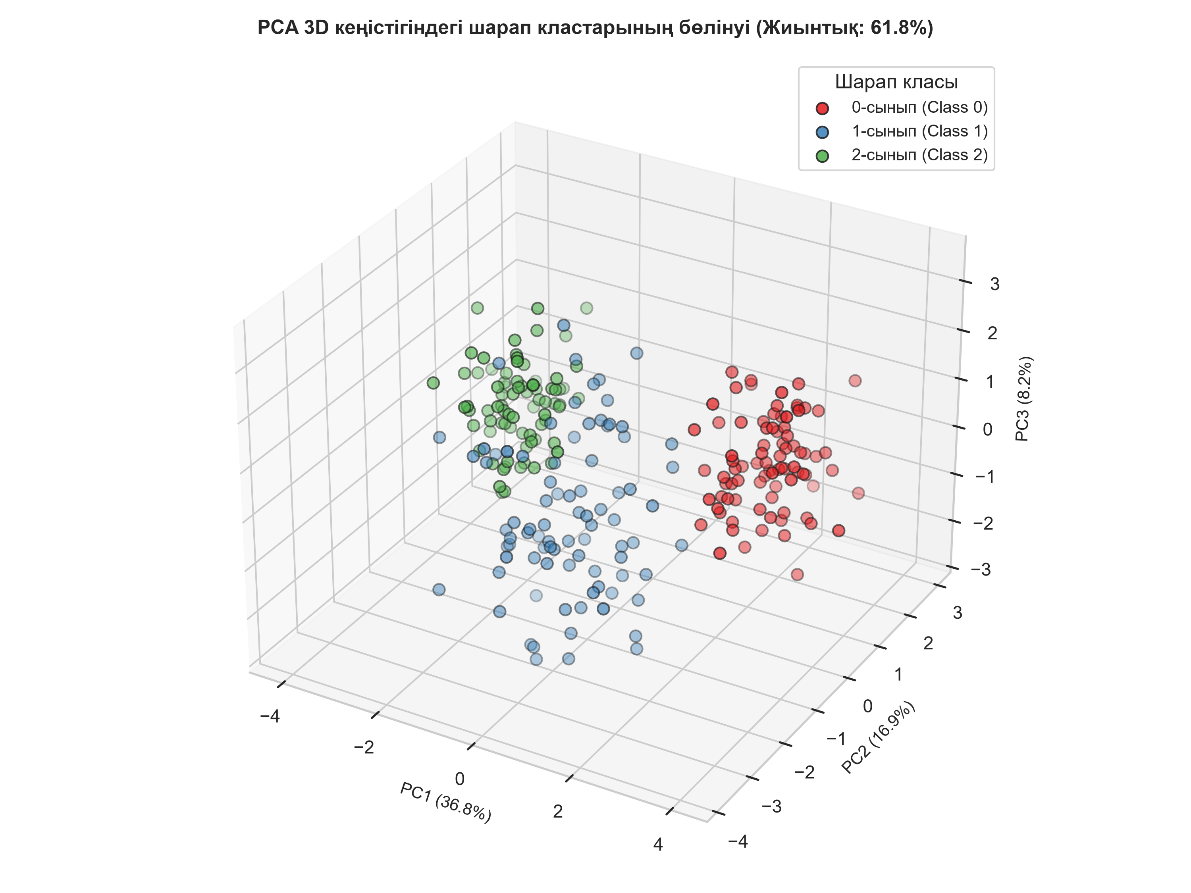
4-сурет – Шарап кластарының 3D PCA кеңістігіндегі орналасуы (PC1, PC2, PC3)
5. Компоненттердің салмақтары (Loadings) және Biplot интерпретациясы
Басты компоненттердің мағынасын түсіну үшін 13 бастапқы белгінің салмақтық үлестері (eigenvectors) зерттелді (5-сурет). Талдау көрсеткендей:
– 1-басты компонентке (PC1): ең күшті оң үлес қосатындар: флаваноидтар (+0.413), жалпы фенолдар (+0.385), OD280/OD315 (+0.366) және пролин (+0.297). Ал теріс үлес қосатындар: күл сілтілігі (-0.231). Яғни, PC1 – шараптың бай фенолдық құрамы мен антиоксиданттық сапасын білдіреді;
– 2-басты компонентке (PC2): ең үлкен үлес қосатындар: түс қанықтығы (+0.528), алкоголь (+0.487) және күл (+0.316). Бұл компонент шараптың тығыздығы мен спирттік қуатын сипаттайды.
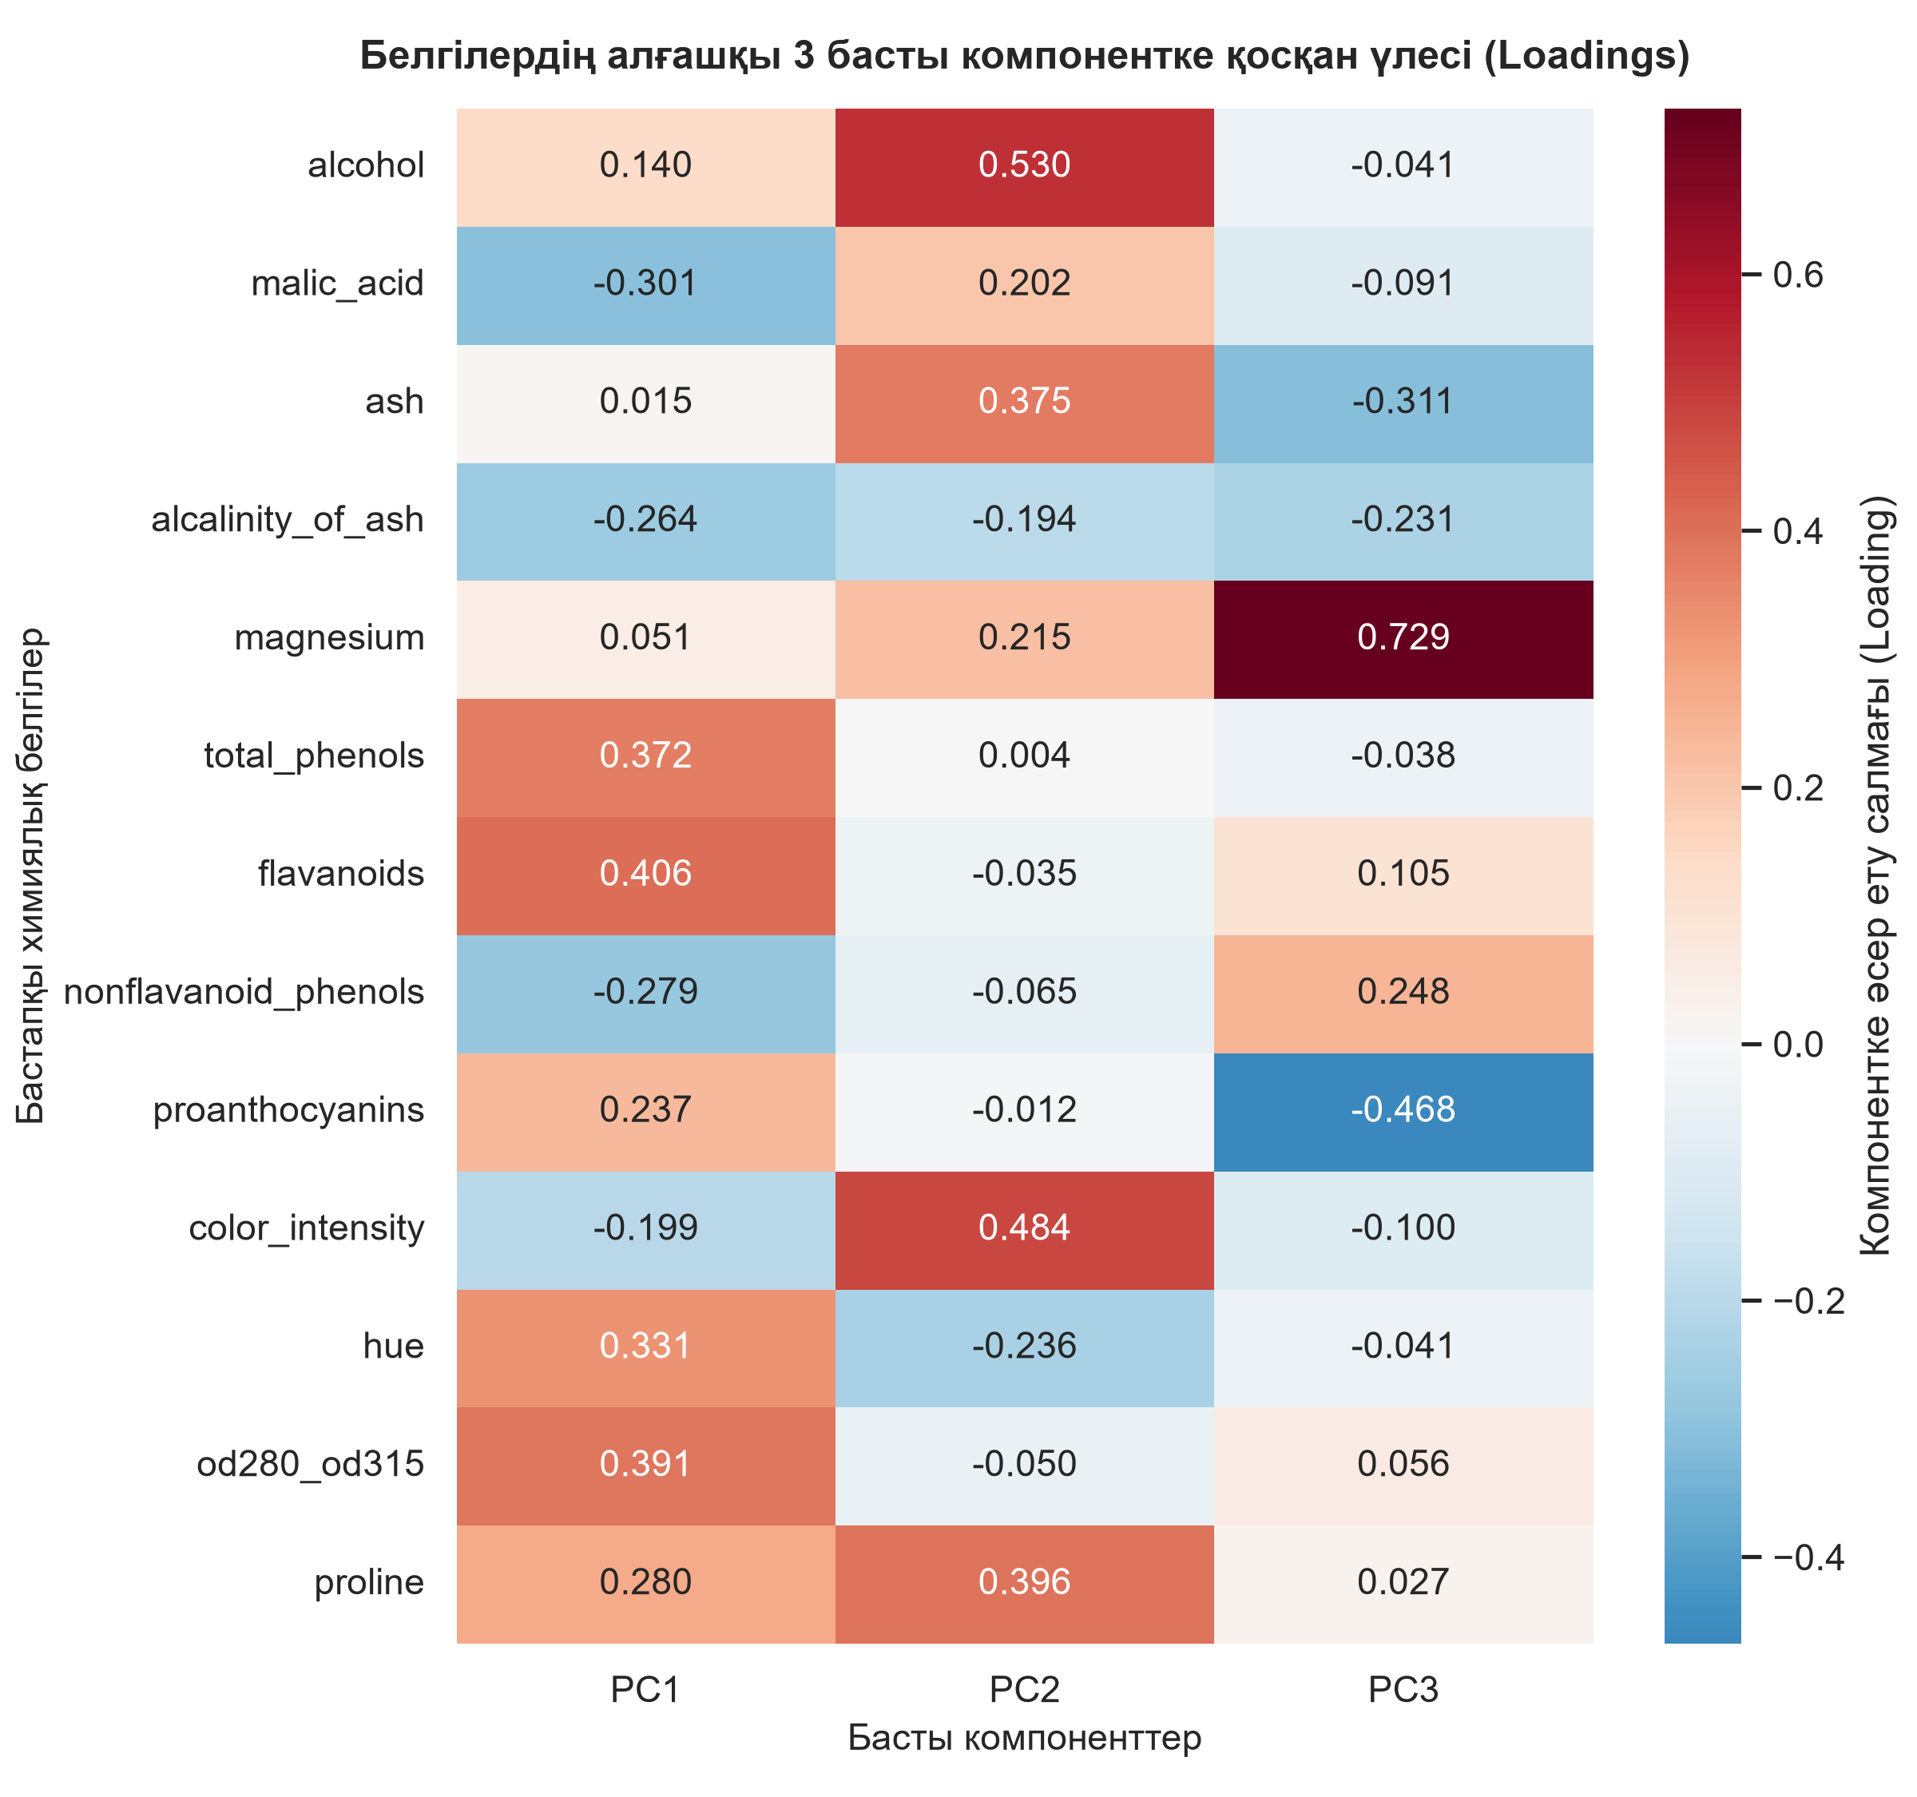
5-сурет – Белгілердің алғашқы 3 басты компонентке қосқан салмақтық үлестері (Loadings)
6-суретте нүктелер мен белгілердің бағыттық векторлары біріктірілген PCA Biplot графигі келтірілген. Векторлардың бағыты мен ұзындығы шарап кластарының қандай химиялық қасиеттерге байланысты ажыратылатынын көрнекі түрде түсіндіреді.
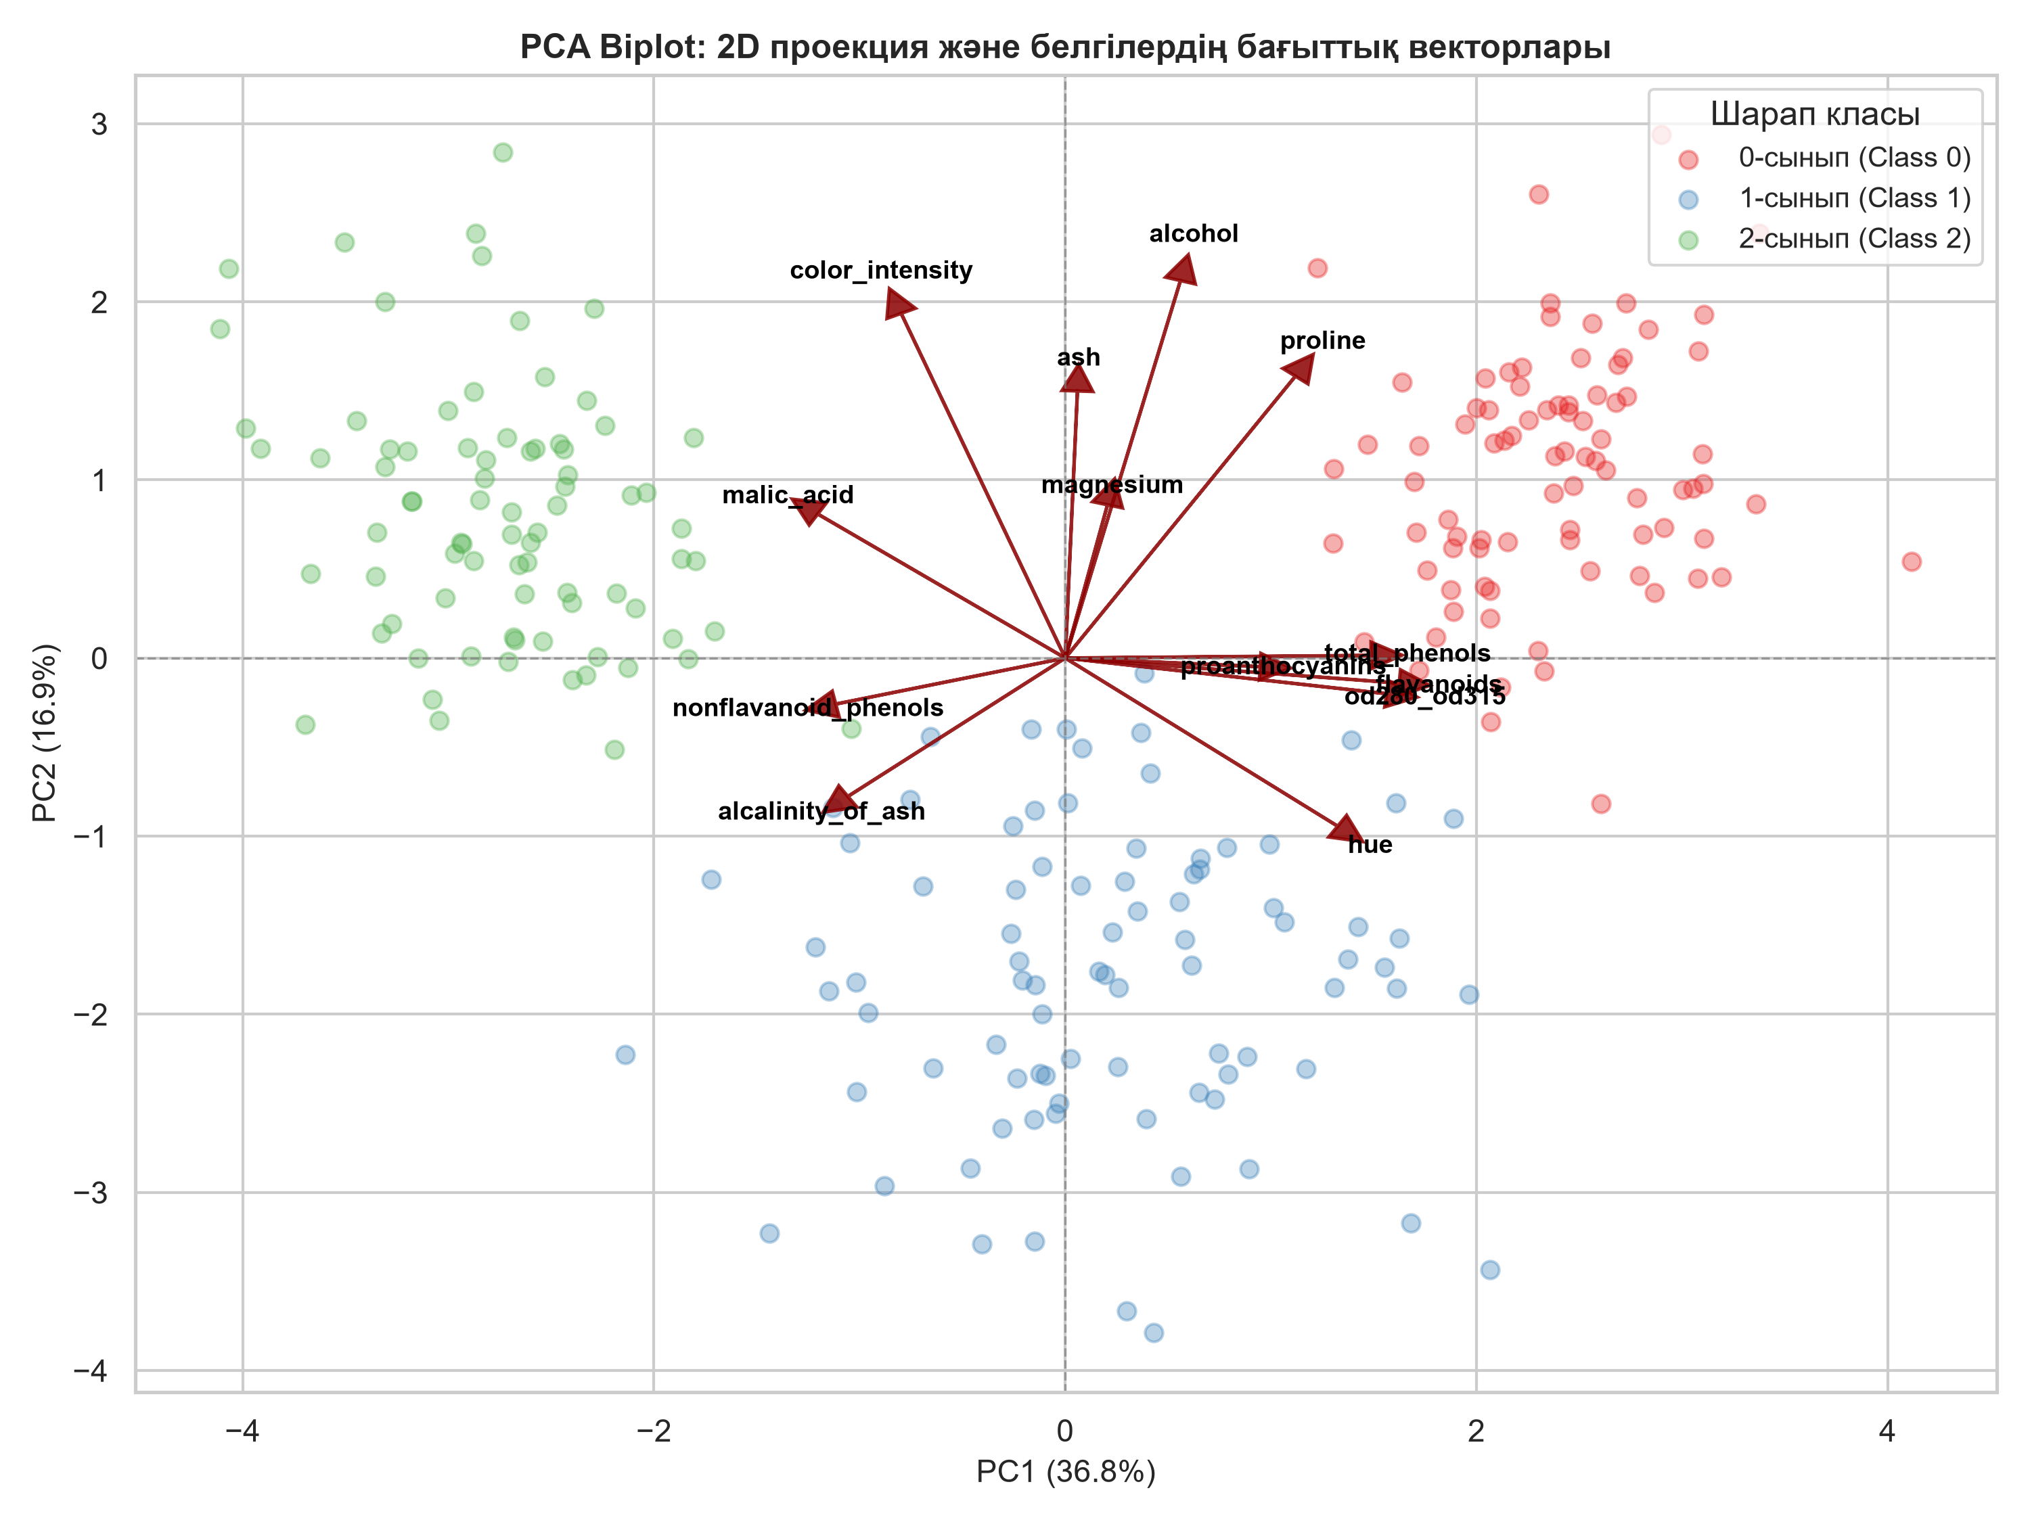
6-сурет – PCA Biplot: 2D проекция және бастапқы белгілердің векторлық бағыттары
6. Өлшемділікті салыстыру қорытындысы
Методикалық нұсқаулықтың талабы бойынша бастапқы деректер мен PCA түрлендіруінен кейінгі нәтижелерді салыстыратын жиынтық кесте жасалды (2-кесте).
2-кесте – Бастапқы деректер мен PCA нәтижелерін кешенді салыстыру
Көрсеткіш | Бастапқы деректер | PCA (2 компонент) | PCA (3 компонент)
Бақылаулар саны | 250 | 250 | 250
Белгілер саны | 13 | 2 | 3
Өлшемділік | 13 өлшемді | 2 өлшемді (2D) | 3 өлшемді (3D)
Ақпараттың сақталуы | 100% (жалпы дисперсия) | 53.68% | 61.85%
Визуализация мүмкіндігі | Мүмкін емес (көпөлшемді) | Толық мүмкін (2D графикте) | Толық мүмкін (3D кеңістікте)
БАҚЫЛАУ СҰРАҚТАРЫНА ЖАУАПТАР
1. Деректердің өлшемділігін азайту неліктен қажет және оның қандай пайдасы бар?
Жауап: Өлшемділікті азайту «өлшемділіктің қарғысын» (curse of dimensionality) жояды, есептеу жылдамдығын арттырады, қажетті жедел жадты үнемдейді, модельдердің артық оқытылу (overfitting) тәуекелін төмендетеді және көпөлшемді деректерді 2D/3D түрінде көзбен көріп талдауға (визуализацияға) жол ашады.
2. Басты компоненттер қалай анықталады және олар өзара қалай орналасады?
Жауап: Басты компоненттер ковариациялық матрицаның меншікті векторлары ретінде анықталады. Бірінші компонент деректердегі ең үлкен дисперсия бойымен өтеді, ал әрбір келесі компонент алдыңғыларына қатаң перпендикуляр (ортогоналды) болып, қалған дисперсияның максималды бөлігін қамтиды.
3. Түсіндірілетін дисперсия үлесі (Explained Variance Ratio) нені көрсетеді?
Жауап: Ол әрбір басты компоненттің бастапқы деректер жиынындағы жалпы дисперсияның қандай пайыздық үлесін сақтап қалғанын білдіреді. Компоненттердің түсіндіретін дисперсиясын қосу арқылы өлшемді қысқартқанда қанша ақпарат сақталып, қаншасы жоғалғанын нақты бағалауға болады.
4. PCA алгоритмін қолданбас бұрын деректерді стандарттау неліктен міндетті?
Жауап: Себебі PCA бағытты дисперсияның шамасы бойынша таңдайды. Егер деректер масштабталмаса, сан мәні үлкен белгілер дисперсияны монополиялап алып, компоненттердің бағытын бұрмалайды, ал кіші сан мәнді пайдалы белгілер еленбей қалады.
5. Деректерді 2 немесе 3 компонентке дейін азайтқанда қандай шектеулер немесе кемшіліктер орын алуы мүмкін?
Жауап: Ең негізгі шектеу – ақпараттың белгілі бір бөлігінің жоғалуы (біздің жағдайда шамамен 38-46% дисперсия есепке алынбай қалады). Сонымен қатар, PCA тек сызықтық заңдылықтарды анықтайды және жаңадан алынған компоненттердің (PC1, PC2) физикалық мәнін бастапқы нақты химиялық белгілердей тікелей түсіндіру күрделірек болады.
ҚОРЫТЫНДЫ
Осы практикалық жұмыста басты компоненттер әдісінің (Principal Component Analysis, PCA) теориялық аппараты жан-жақты зерделеніп, Python ортасында scikit-learn құралдарымен шараптың 13 химиялық белгісінен тұратын 250 үлгісінің өлшемділігін азайту міндеті сәтті орындалды.
Талдау нәтижесінде жасалған негізгі қорытындылар:
– 1. Деректерді алдын ала дайындау: белгілердің үлкен дисперсиялық алшақтықтарына байланысты StandardScaler қолдану PCA алгоритмінің объективті нәтиже беруін толық қамтамасыз етті;
– 2. Өлшемділікті қысқарту: 13 өлшемді кеңістіктен бар болғаны 2 басты компонентке көшкенде ақпараттың 53.68%-ы, ал 3 компонентке көшкенде 61.85%-ы сақталды;
– 3. Кластарды ажырату және визуализация: 2D және 3D кеңістіктерде шараптың үш сапалық сыныбы (0, 1, 2) бір-бірінен айқын оқшауланып, кластерленді. Бұл PCA алгоритмінің нысандардың ішкі құрылымын сақтауда өте жоғары тиімділікке ие екендігін көрсетті;
– 4. Компоненттердің мазмұндық табиғаты: Loadings салмақтарын талдау арқылы PC1 осі негізінен флаваноидтар мен фенолдар арқылы шараптың сапасын, ал PC2 осі спирттілігі мен түс қанықтығын сипаттайтыны анықталды.
ПАЙДАЛАНЫЛҒАН ӘДЕБИЕТТЕР ТІЗІМІ
1. Jolliffe I. T., Cadima J. Principal Component Analysis: A Review and Recent Developments // Philosophical Transactions of the Royal Society A. – 2016. – Vol. 374. – 20150202.
2. Bishop C. M. Pattern Recognition and Machine Learning. – Springer, 2006. – 738 p.
3. Géron A. Hands-On Machine Learning with Scikit-Learn, Keras, and TensorFlow. – O'Reilly Media, 2019. – 856 p.
4. Scikit-learn developers. Decomposing signals in components (matrix factorization problems) – PCA. URL: https://scikit-learn.org/stable/modules/decomposition.html#pca
5. Pearson K. On lines and planes of closest fit to systems of points in space // Philosophical Magazine. – 1901. – Vol. 2, No. 11. – P. 559-572.

